ОТДЕЛ ОБРАЗОВАНИЯ АДМИНИСТРАЦИИ ИБРЕСИНСКОГО
МУНИЦИПАЛЬНОГО ОКРУГА ЧУВАШСКОЙ РЕСПУБЛИКИ

ПРИКАЗ
20.03.2023 № 34 п.1_
п. Ибреси

О проведении заявочной кампании по
приобретению путевок в организации отдыха детей и их оздоровления сезонного
и круглогодичного действия в 2023 году

Во исполнение постановления Кабинета Министров Чувашской Республики от 2 марта 2012 г. № 70 «Об организации отдыха детей, их оздоровления и занятости в Чувашской Республике» (в редакции от 5 марта 2013 года № 80, от 9 апреля 2014 года № 111, от 25 марта 2015 года № 90, от 7 апреля 2016 года № 104, от 22 марта 2017 года № 106, от 28 марта 2018 года № 91, от 13 марта 2019 года №204, от 11 марта 2020 года №87, от 11 ноября 2020 года №615, от 10.03.2021 года №78, от 09.03.2022 года № 79, от 09.03.2023 год № 79), приказа Министерства образования и молодежной политики Чувашской Республики «О проведении заявочной кампании по приобретению путевок в организации отдыха детей и их оздоровления сезонного или круглогодичного действия в 2023 году» №715 от 03.03.2023 года ПРИКАЗЫВАЮ:

1. Общеобразовательным учреждениям Ибресинского муниципального округа:
- информировать родителей (иных законных представителей) об условиях проведения заявочной кампании по бронированию путевок в загородные организации отдыха детей и их оздоровления в 2023 году (приложение №1);
- организовать прием заявлений от родителей (иных законных представителей) в период с 25 марта по 12 августа 2023 г. на базе общеобразовательных организаций, обеспечив ведение реестра заявок в автоматизированной системе (приложение №2);
- назначить должностное лицо, ответственное за проведение заявочной кампании и организацию работы в автоматизированной системе;
- определить операторов по введению данных в автоматизированную систему в общеобразовательных организациях;
- обеспечить санитарно-эпидемиологическую безопасность при проведении заявочной кампании в условиях распространения новой коронавирусной инфекции (COVID-19).

2. Отделу образования администрации Ибресинского муниципального округа осуществлять общую координацию заявочной кампании 2023 года.

3. Контроль за исполнением настоящего приказа возложить на и.о. советника главы администрации Ибресинского муниципального округа Гаврилову Наталию Валерьевну.

И.о. начальника отдела образования
отдела образования администрации
Ибресинского МО С.Н.Турбина

Приложение №1
к приказу отдела образования администрации
Ибресинского муниципального округа

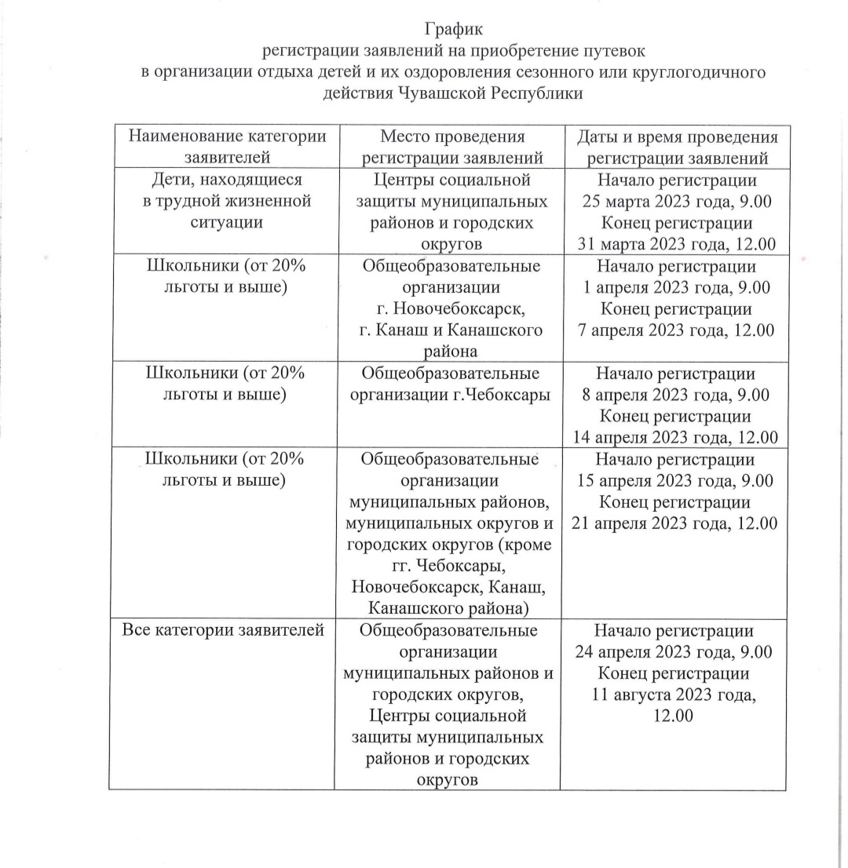

Приложение №2
к приказу отдела образования администрации
Ибресинского муниципального округа

В отдел образования администрации Ибресинского муниципального округа
______________________________________
(название МО)
______________________________________
(ФИО родителя (законного представителя ребенка)
проживающего(ей) по адресу________________________________
__________________________________________________________________________________________________________________
контактный телефон:
______________________________________
(служебный, домашний, мобильный)

заявление.

Прошу предоставить возможность приобретения за частичную стоимость путевку в организацию отдыха детей и их оздоровления сезонного или круглогодичного действия _____________________на_____смену для моего ребенка _________________________
(наименование лагеря)
_____________________________________________________________________________
(Ф.И.О. ребенка полностью, дата рождения)
ученика(цы) ______ класса ________________________________________________школы

Об отказе в приобретении путевки обязуюсь сообщить в отдел образования администрации Ибресинского МО не позднее 5 календарных дней до начала ____________смены в загородном оздоровительном лагере ____________________________________________________ .
В соответствии с п.4 ст.9 Федерального закона от 27.07.2006 №152-ФЗ «О персональных данных», я согласен (согласна) на обработку персональных данных моего ребенка и размещения информации о поданной заявке в электронной системе сбора, учета и обработки заявок на приобретение путевок в загородные лагеря.
Ознакомлен(а) с Порядком организации отдыха детей и молодежи в 2022 году, утвержденным постановлением главы администрации Ибресинского МО от ___.___. №_____, согласно которому право на приобретение путевки за частичную стоимость предоставляется одному ребенку один раз в год.

«____» _____________ 2023 г. ___________________________
подпись

К заявлению прилагаются:
Копия своего паспорта;
Копию свидетельства о рождении (паспорта) ребенка.

